**HH7-C1-CD6.LUYỆN TẬP VỀ CÁC GÓC TẠO BỞI MỘT ĐƯỜNG THẲNG CẮT HAI ĐƯỜNG THẲNG.HAI ĐƯỜNG THẲNG SONG SONG.**

**PHIẾU LUYỆN SỐ 1**

Dạng 1: Xác định cặp góc so le trong, cặp góc trong cùng phía, cặp góc đồng vị

##### Bài 1:

Cho hình vẽ,hãy nối mỗi câu ở cột A vối mỗi câu ở cột B để được khẳng định đúng:

|  |  |  |  |
| --- | --- | --- | --- |
| Cột A |  | Cột B | B  A  1  2  3  4  1  2  3  4 |
| 1, Cặp góc  và  là cặp góc |  | a, đồng vị |
| 2,Cặp góc  và  là cặp góc |  | b, so le trong |
| 3,Cặp góc và  là cặp góc |  | c, trong cùng phía |
|  | d, ngoài cùng phía |  |

Bài 2: Cho hình vẽ sau. Hãy điền vào chỗ trống (…..)

B

A

1

2

3

4

1

2

3

4

a, Các cặp góc so le trong là ……

b, Các cặp góc đồng vị là ………

c,Các cặp góc trong cùng phía là ….

d, Các cặp góc đối đỉnh là ………..

Dạng 2: Vẽ hai đường thẳng song song

##### Bài 1:

##### Vẽ một đường thẳng . Lấy điểmkhông nằm trên đường thẳng . Dùng êke và thước vẽ đường thẳng song

##### Bài 2:

Lấy ba điểmvà không thẳng hàng. Vẽ đường thẳng , đoạn thẳng .

Vẽ đường thẳng vuông góc với  và đi qua

Vẽ đường thẳng song song với và đi qua . Hai đường thẳng này cắt nhau tại D

Bài 3: Vẽ tam giác  với . Lấy điểm là trung điểm của .

Vẽ đường thẳng song song vớiđi qua cắt tại N.

Vẽ đường thẳng song song với đi qua N cắttại P.

##### Bài 4:



1) Điền vào chỗ trống cách vẽ hình dưới đây và chép lại:

Vẽ ….AED

Vẽ đường thẳng …...đoạn thẳng AD và đi qua E. Đường thẳng đó cắt đoạn thẳng AD tại ….

Vẽ đường thẳng …...đoạn thẳng AE và đi qua D. Đường thẳng đó cắt ……………tại C

2) Mô tả cách vẽ hình dưới đây bắt đầu bởi : “Vẽ tam giác….”

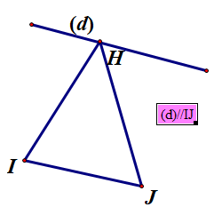

a) b)

**HƯỚNG DẪN**

Dạng 1: Xác định cặp góc so le trong, cặp góc trong cùng phía, cặp góc đồng vị

##### Bài 1:

Cho hình vẽ,hãy nối mỗi câu ở cột A vối mỗi câu ở cột B để được khẳng định đúng:

B

A

1

2

3

4

1

2

3

4

|  |  |  |  |
| --- | --- | --- | --- |
| Cột A |  | Cột B |  |
| 1, Cặp góc  và  là cặp góc |  | a, đồng vị |
| 2,Cặp góc  và  là cặp góc |  | b, so le trong |
| 3,Cặp góc và  là cặp góc |  | c, trong cùng phía |
|  | d, ngoài cùng phía |  |

*Giải:*

1-b ; 2-a ; 3-c

B

A

1

2

3

4

1

2

3

4

Bài 2: Cho hình vẽ sau. Hãy điền vào chỗ trống (…..)

a, Các cặp góc so le trong là ……

b, Các cặp góc đồng vị là ………

c,Các cặp góc trong cùng phía là ….

d, Các cặp góc đối đỉnh là ………..

*Giải:*

a, Các cặp góc so le trong là  và ;  và .

b, Các cặp góc đồng vị là  và ;  và ,  và ;  và .

c,Các cặp góc trong cùng phía là và ; và .

d, Các cặp góc đối đỉnh là  và ;  và ; và ; và .

Dạng 2: Vẽ hai đường thẳng song song

##### Bài 1:

##### Vẽ một đường thẳng . Lấy điểmkhông nằm trên đường thẳng . Dùng êke và thước vẽ đường thẳng song

##### Bài 2:

Lấy ba điểmvà không thẳng hàng. Vẽ đường thẳng , đoạn thẳng .

Vẽ đường thẳng vuông góc với  và đi qua

Vẽ đường thẳng song song với và đi qua . Hai đường thẳng này cắt nhau tại D

*Giải*



Bài 3: Vẽ tam giác với. Lấy điểm là trung điểm của .

Vẽ đường thẳng song song vớiđi qua cắt tại N.

Vẽ đường thẳng song song với đi qua N cắttại P.

*Giải*



##### Bài 4:



1) Điền vào chỗ trống cách vẽ hình dưới đây và chép lại:

Vẽ ….AED

Vẽ đường thẳng …...đoạn thẳng AD và đi qua E. Đường thẳng đó cắt đoạn thẳng AD tại ….

Vẽ đường thẳng …...đoạn thẳng AE và đi qua D. Đường thẳng đó cắt ……………tại C

*Giải*

Vẽ *tam giác* AED

Vẽ đường thẳng *vuông góc với* đoạn thẳng AD và đi qua E. Đường thẳng đó cắt đoạn thẳng AD tại *B*

Vẽ đường thẳng *song song* đường thẳng AE và đi qua D. Đường thẳng đó cắt tia EB tại C

2) Mô tả cách vẽ hình dưới đây bắt đầu bởi : “Vẽ tam giác….”



a) b)

*Giải:*

a) Vẽ tam giác HIJ. Vẽ đường thẳng (d) đi qua H và song song với IJ

b) Vẽ tam giác ABC. Qua C vẽ đường thẳng song song với đoạn thẳng AB. Qua B vẽ đường thẳng song song với đoạn thẳng AC. Hai đường thẳng này cắt nhau tại D. Qua D vẽ đường thẳng vuông góc với tia AC, cắt tia AC tại G.

**PHIẾU LUYỆN SỐ 2**

**Dạng 1: Nhận biết hai đường thẳng song song.**

**Bài 1**: Hãy xác định câu đúng, sai trong các câu sau đây:

1. Hai đưòng thẳng song song là hai đường thẳng không có điểm chung.
2. Hai đưòng thẳng song song thì không cắt nhau.
3. Hai đường thẳng song song là hai đưòng thẳng không cắt nhau, không trùng nhau.
4. Hai đoạn thẳng song song là hai đoạn thẳng không cắt nhau.
5. Hai đoạn thẳng song song là hai đoạn thẳng nằm trên hai đưòng thẳng phân biệt không cắt nhau.

**Bài 2:** Hãy điền vào chỗ trống (...) trong các câu sau:

1. Nếu hai đường thẳng bị cắt bởi một đưòng thăng mà trong các góc tạo thành có một cặp góc so le trong bằng nhau thì hai đường thẳng ấy...
2. Nếu hai đưòng thẳng bị cắt bởi một đưòng thẳng mà trong các góc tạo anh có một cặp góc đồng vị... thì hai đưòng thẳng ấy song song.
3. Nếu hai đưòng thẳng bị cắt bởi một đường thẳng mà trong các góc tạo thành có một cặp góc trong cùng phía...thì hai đưòng thẳng ấy song.

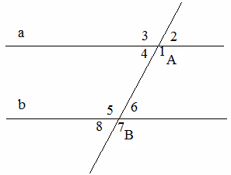**Bài 3.** Hai đường thẳng a, b có song song với nhau không, nếu có một trong các điều kiện sau được thỏa mãn.

a) 

b) 

c) 

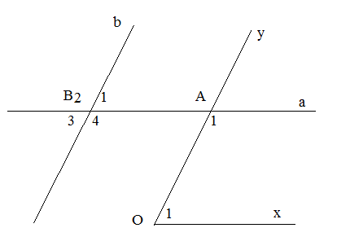 d) 

**Bài 4**. Xem hình vẽ rồi cho biết

các góc có cạnh tương ứng song song

với góc xOy biết:

 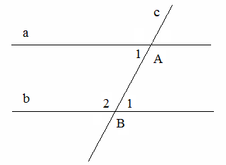

**Bài 5:** Cho hình vẽ, biết :

. Chứng tỏ rằng a//b

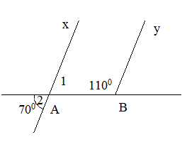**Bài 6:** Cho hình vẽ, biết :

a). Chứng tỏ rằng Ax//By

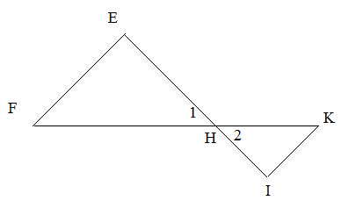 b). Chứng tỏ rằng EF//IK

c) Cho hình vẽ, biết :.

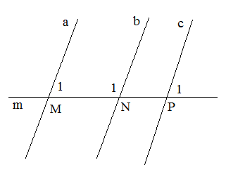 Hãy kể tên các cặp đường thẳng song song và giải thích vì sao?

**Bài 7:** Cho tam giác ABC Có . Trên tia đối của tia AC lấy điểm D. Vẽ góc CDE bằng và so le trong với góc C. Gọi AM là tia phân giác của góc BAD, chứng tỏ rằng :

a) DE//AM

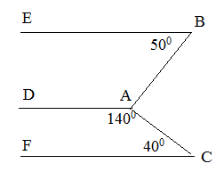 b) BC//AM

**Bài 8:** Cho hình vẽ biết:



Chứng tỏ rằng :

a) AD//CF

b) AD//BE

**Dạng 2: Tìm điều kiện để hai đường thẳng song song**

**Bài 9.** Cho đoạn thẳng AB, trên cùng một nửa mặt phẳng bờ AB, vẽ các tia Ax và By trong đó  . Tính  để cho Ax song song với By.

**Bài 10.** Cho  . Trên tia Ox lấy điểm C. Vẽ tia Ct.

a) Tính số đo của góc xCt để cho Ct//Oy.

b) Cũng hỏi như trên nếu thay 600 bởi a0.

**HƯỚNG DẪN**

**Dạng 1: Nhận biết hai đường thẳng song song.**

**Bài 1**:

a) Đ b) Đ c) Đ d) S e) Đ

**Bài 2:** Hãy điền vào chỗ trống (...) trong các câu sau:

a) Song song. b) Bằng nhau. c) Bù nhau.

**Bài 3.** Hai đường thẳng a, b song song trong cả 4 trường hợp

**Bài 4**. Chứng tỏ a//Ox, b//Oy.

Kết luận  có sạnh tương ứng song song với Ô1



**Bài 5:** Ta có:  ( Kề bù), mà  



Do đó a//b ( vì có cặp góc so le trong bằng nhau).



**Bài 6:** Cho hình vẽ, biết :

a) (đối đỉnh).

Do đó 

Suy ra Ax//By (vì có cặp góc trong cùng phía bù nhau).

b) Ta có: ( đối đỉnh)

nên  . Suy ra EF//IK( vì có cặp góc so le trong bằng nhau).

c)

* Ta có :.

 Suy ra a//b( vì có cặp góc trong cùng phía bù nhau).

* Ta có :.

Suy ra a//c( vì có cặp góc đồng vị bằng nhau)

* Ta có:



Suy ra b//c (vì có cặp góc đồng vị bằng nhau)

**Bài 7:**

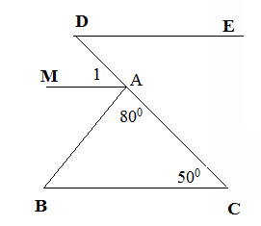a) 

Tia AM là tia phân giác của góc BAD nên Â1=1000: 2 = 500.

Ta có : suy ra DE//AM( Vì có cặp góc so le trong bằng nhau).

b) Ta có : 

suy ra BC//AM( Vì có cặp góc đồng vị bằng nhau).

**Bài 8:** 

a) 

Suy ra AD//CF( vì có cặp góc trong cùng phía bù nhau).

b) 

Suy ra AD//BE( vì có cặp góc trong cùng phía bù nhau).

**Dạng 2: Tìm điều kiện để hai đường thẳng song song**

**Bài 9.** Ta biết rằng nếu hai góc trong cùng phía thì nhau thì hai đường thẳng song song.



**Bài 10.** a) Nếu tia Ct nằm trong góc xOy thì phải có 

Nếu tia Ct nằm ngoài góc xOy thì phải có 

b) a0 hoặc 1800-a0.